ЛГДП-70.22 |  | Пергола
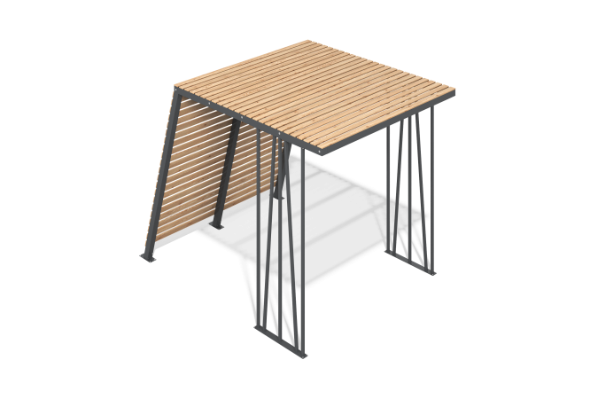

Размеры, мм: | 3000x4100x3000 | Вес, кг: | 0
Характеристики материалов
Материалы: Черная сталь с порошковой покраской Ral 7021 и доска из лиственницы или дуба натурального цвета
Комплектация: пергола в сборе - 1 шт.
Пергола.
Материал каркаса - черная сталь марки Ст3.Окончательная отделка каркаса - полимерно-порошковая покраска, цвет Ral 7021, шагрень. Материал из дерева - лиственница. Окончательная отделка из дерева.
В оборудование используется крепеж из нержавеющей стали. Выступающие части резьбовых соединений и открытые части труб закрыты пластиковыми заглушками.
Покрытие элементов:
- брус - грунтовка лессирующая, водно-дисперсионный лак

